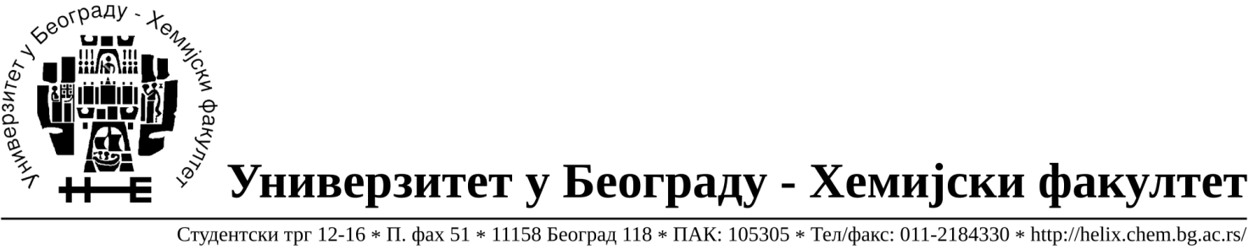
На основу члана 109. Закона о јавним набавкама («Сл.гласник РС» бр. 124/12) доносим:

ОДЛУКУ О ОБУСТАВЉАЊУ ПОСТУПКА

- Универзитет у Београду- Хемијски Факултет, Студентски Трг 12-16, http://www.chem.bg.ac.rs ; буџетски корисник

- Предмет јавне набавке из ове Одлуке је прибављање добара- материјала за науку
(Хемикалије) -формиране по партијама за потребе Хемијског Факултета – Универзитета у Београду, ЈН број 11/13.
Ознака из општег речника набавке:

24310000 – основне неорганске хемикалије
24320000 – основне органске хемикалије

- Обуставља се поступак за следеће партије:

Партија | Назив хемикалије | Процењена вредност | Разлог обуставе
95 | Acrolein | 15.000,00 | Нису испуњени услови за доделу уговора (члан 109. став 1. Закона о јавним набавкама)  - Није приспела ниједна понуда.
182 | D-MEM (1x) (Dulbecco's Modified Eagle Medium) | 6.000,00 | Нису испуњени услови за доделу уговора (члан 109. став 1. Закона о јавним набавкама)  - Од приспелих понуда ниједна није била одговарајућа
171 | EASY-Column, 2cm | 30.000,00 | Нису испуњени услови за доделу уговора (члан 109. став 1. Закона о јавним набавкама)  - Није приспела ниједна понуда.

- Број примљених понуда је 12. Подаци о понуђачима су како следи:

Бр | Назив понуђача | Адреса и лице одговорно за заступање | ПИБ | Матични бр.
1 | ProMedia d.o.o. | Краља Петра I 114  Кикинда,Милан Јовановић | 100579471 | 08704210
2 | Biomedica MP d.o.o. | Цара Душана 214,  Земун,Јелена Бекседић | 103338890 | 17541749
3 | G-2 d.o.o. | Тршћанска 21  Земун, Драгица Грудић | 105630278 | 20413832
4 | Proanalytica d.o.o. | Булевар уметности 27  Нови Београд, Дејан Ђорђевић | 100164032 | 17242806
5 | Novos d.o.o. | Цара Душана 207,  Земун, Ненад Вуковић | 100388569 | 17093070
6 | Kefo d.o.o. | Звечанска 38  Београд, Соња Јеремић | 105046072 | 20302216
7 | Alfatrade enterprise d.o.o. | Љубе Стојановића 3  Београд, Горан Ракић | 100246604 | 07461330
8 | Uni-chem d.o.o. | Страхињића Бана 44  Београд, Ненад Шуњеварић | 100052572 | 17167677
9 | Superlab d.o.o. | Милутина Миланковића 25  Нови Београд, Владан Коцић | 101822498 | 17051717
10 | Betahem d.o.o. | Кнеза Вишеслава 88  Београд, Зоран Пантић | 101017777 | 07430957
11 | RTC d.o.o. | Косте Главинића 9  Београд, Маја Зарев | 100348281 | 07518790
12 | Sone comp d.o.o. | Светогорска 22/IV  Београд, Невена Ковљанић Милосављевић | 100159726 | 07991452

- За наведене партије поступак јавне набавке неће се понављати до краја 2013. године.

ДЕКАН ХЕМИЈСКОГ ФАКУЛТЕТА

Проф. др Бранимир Јованчићевић

